السنة الدراسية 2023/2024
متوسطة مولياط الحبيب
السنة الأولى متوسط
النقطة | الاجابة النموذجية | الوضعية
 | يمكن مسكها بأصابع اليد شكل غيرثابت قابلة للانضغاط سطحها الحر دائما أفقي في حالة راحة قابلة للانتشار  الحالة الصلبة X  الحالة السائلة X X  الحالة الغازية X X X  الخليط نوعه طريقة الفصل  ماء+ رمل غير متجانس التركيد والترشيح  ماء + زيت متجانس الابانة  2.  - الخليط المتجانس: هو الخليط الذي لا ترى مكوناته بالعين المجردة (قابلة للامتزاج)  الخليط الغير متجانس: هو الخليط الذي تظهر مكوناته بالعين المجردة (غير قالة للامتزاج) | الأولــــــــــــــــــــــى
 | - اسم الطريقة المتبعة لقياس حجم الخاتم: طريقة الغمر  - برأيك ما هي الوضعية المناسبة لقراءة الحجم على المخبارالمدرج بطريقة صحيحة: ان تكون العين في نفس مستوى سطح الماء  - حجم الخاتم:  V= V1- V2  V= 50-40  V= 10 cm³  - أوجد الكتلة الحجمية لهذا الخاتم، ثم استنتاج مادة صنعه:  ρ = m / v  ρ = 214 / 10  ρ = 21.4 g/cm³  مادة صنعه هي: البلاتين | الثانيـــــــة

التصحيح النموذجي لاختبار الثلاثي الثاني في مادة العلوم الفيزيائية والتكنولوجيا

شبكــــــــــــــة التقويــــــــم للوضعيـــــــــــــــــــة الإدمــــــــــــــــاجيــــــــــــه
النقطة |  | مــــــــــــــــؤشــــــــــــــــــرات التقويـــــــــــــــــــم | المعاييــر
كاملة | مجزأة
0.5 | 0.5 | - التعرف على مختلف حالات المادة  - توظيف المعارف المكتسبة من خصائص حالات المادة للتعريف بكل تحول من حالة لأخرى للمادة  - انجاز مخطط تغيرات حالات المادة مع ابراز النموذج الحبيبي  - ذكر العوامل المؤثرة على تغير حالة المادة | الترجمة السليمة لأدوات الوضعية
 |  | - التحولات المذكورة:  - التبخر: هو تحول المادة من الحالة السائلة الى الحالة الغازية بفعل ارتفاع في درجة الحرارة  - التكاثف: هو تحول المادة من الحالة الغازية الى الحالة السائلة بفعل اانخفاض في درجة الحرارة  - الانصهار: هو تحول المادة من الحالة الصلبة الى الحالة السائلة بفعل ارتفاع في درجة الحرارة  - العامل المؤثر في هذه التحولات: درجة الحرارة  - نعم هناك عامل أخر يؤثر على تحولات المادة وهو: الضغط  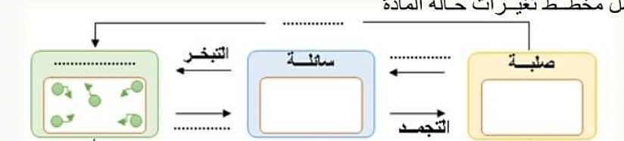  - اتمام المخطط: | الاستعمال السليم لأدوات المادة
0.25 | 0.25 | التسلسل المنطقي للأفكار | الاتساق والانسجام
0.25 | 0.25 | تنظيم الورقة ووضوح الخط | الاتقان والابداع

